吉林诺德高科新材料有限公司职业病危害因素检测信息公开表
用人单位名称 | 吉林诺德高科新材料有限公司
地址 | 吉林省辽源市东辽县东辽经济开发区内 | 联系人 | 张立刚
调查时间 | 2024/6/20至2024/6/20
项目组人员名单
现场调查 | 刘爽 金成
现场采样/检测 | 刘爽 金成 呼荣飞 邹杉杉
评价 | 刘爽
用人单位陪同人及现场调查证明 | 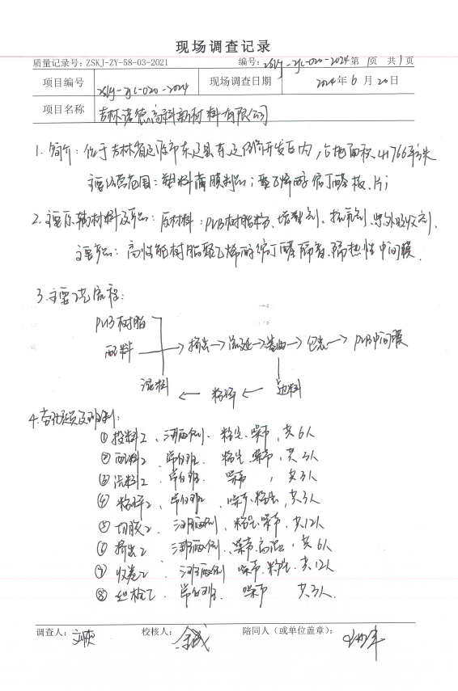
现场采样及现场检测图像影像 | 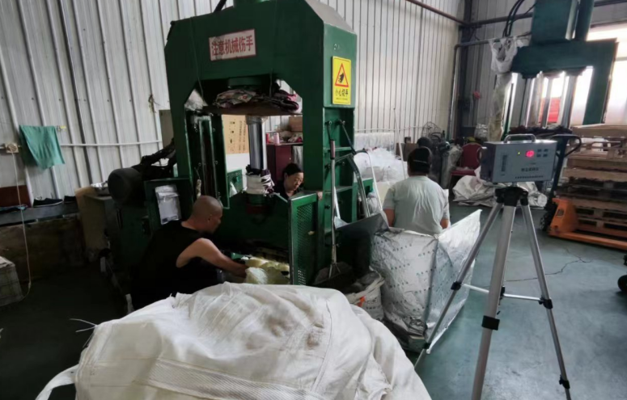
现场采样及现场检测图像影像 | 